Zwei FTS-Anlagen von DS AUTOMOTION flexibilisieren Teileproduktion bei Volkswagen:
Ein Hersteller, verschiedene FTS- Lösungen

In Kassel produziert Volkswagen Fahrzeugkomponenten und beliefert damit sieben Marken in 35 Ländern. Hergestellt werden die Getriebe, Abgasanlagen und weitere Komponenten auf spezialisierten, räumlich getrennten Produktionslinien. Ebenso unterschiedlich sind die beiden fahrerlosen Transportsysteme von DS AUTOMOTION, die dort den innerbetrieblichen Transport erledigen. Jede auf ihre Art, tragen beide zu einer Flexibilisierung der Produktion mit hoher Prozessstabilität bei. Mit ihrer Hilfe betreibt Volkswagen Kassel die Automobilteileproduktion nach den Grundsätzen und mit den Methoden von Industrie 4.0.

Das Werk Kassel ist der wichtigste Getriebehersteller und zählt zu den bedeutendsten Komponentenlieferanten für die fahrzeugbauenden Werke des Volkswagen Konzerns. Außerdem werden in Kassel Abgasanlagen und formgehärtete tragende Karosserieteile für den „Modularen Querbaukasten“ von Volkswagen produziert. In speziell konstruierten Transportboxen gelangen die Teile von den rund 45 Laser-Schneidmaschinen, wo sie Ihre endgültige Form erhalten, zu einer Behälterversandanlage mit 8.000 Stellplätzen.

Intelligentes Navigations- und Ladekonzept
Dazu transportiert ein Fahrerloses Transportsystem von DS AUTOMOTION mit 18 kundenspezifisch entwickelten Unterfahr-Fahrzeugen 500 (im Endausbau 800) leere Behälter Leergut-Lager lagerichtig für die Beladung per Roboter zum Laserpark und von dort zur Behälterversandanlage. Die 2012 in Betrieb genommenen Fahrzeuge überprüfen den vom Leitrechner berechneten Kurs mittels in den Boden eingelassener Permanentmagnete. Der Leitrechner schaltet auch eine Verkehrslichtanlage an einer niveaugleichen Kreuzung mit bemannten Fahrzeugen. Zudem besteht eine Verbindung zum Notrufsystem, sodass die Fahrzeuge des FTS im Notfall zur Seite fahren, um eine Rettungsgasse zu bilden. Nach jedem Transportzyklus fahren die Fahrzeuge an eine der sechs Ladestationen zum Nachladen ihrer NiCd-Akkus. Das vermeidet angesichts der langen Strecke Staus vor den Ladestationen durch gleichzeitigen Bedarf und maximiert so die Fahrzeugverfügbarkeit. Carsten Kühlewind, Anlagenplaner bei Volkswagen Kassel, bestätigt: „Das FTS ist von Beginn an stabil gelaufen und hat den Leistungstest auf Anhieb bestanden.“

FTS mit automatisierten Serienfahrzeugen
Bei der Getriebemontage, die seit 2014 in einer neuen Halle erfolgt, konnten die Planer den innerbetrieblichen Teiletransport frei gestalten. Die Transportbehälter sind mit Konturwannen für die Aufnahme bestimmter Getriebe werden von automatisierten Still-Hochhubstaplern eines FTS von DS AUTOMOTION leer zum Ende der Linie und beladene Behälter wieder zurück gebracht. Pro Schicht werden 240 Getriebegestelle bewegt. Für diese Anwendung favorisierten die Volkswagen-Planer wegen der geringen Anzahl benötigter Fahrzeuge ein System mit automatisierten Serienfahrzeugen. Das bringt Synergien im Bereich der Instandhaltung, da diese im Unternehmen im bemannten Betrieb bereits im Einsatz stehen.

Die Fahrzeuge sind mit Lithium-Ionen-Akkus ausgestattet und werden an zwei Stationen nach einem zyklischen Plan aufgeladen. Die Überprüfung des vom Leitsystem errechneten Fahrkurses erfolgt mittels Laser-Navigation. Zu den Herausforderungen gehörte das hohe Transportgewicht von bis zu 1,9 Tonnen, speziell weil die Fahrzeuge wegen des „Clean Factory Konzeptes“ einen Bürstenteppich überqueren müssen, um keinen Schmutz in die Halle zu bringen. Stefan Greif Logistikplaner, Volkswagen AG: „Dass im Werk Kassel zwei völlig verschiedene FTS-Anlagen im Einsatz sind, zeigt die Sinnhaftigkeit anwendungsorientierter und nicht notwendigerweise gleicher Lösungen“.

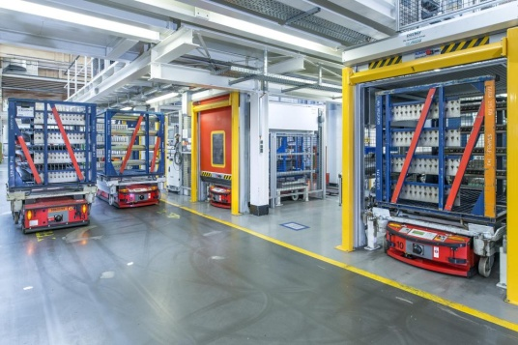 | Im Volkswagen Werk Kassel bringen 18 kundenspezifische Fahrzeuge eines fahrerlosen Transportsystems des österreichischen Herstellers DS AUTOMOTION Transportbehälter zu und von 45 Laserschneidmaschinen, wo diese von Robotern mit formgehärteten tragenden Bauteilen beladen werden. Sie legen dabei in jedem Zyklus 800 m Strecke zurück.  Foto: DS AUTOMOTION
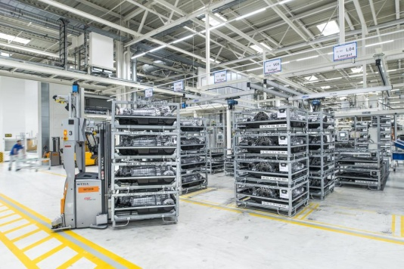 | Den Transport der Getriebe zur LKW-Ladestation erledigt ein FTS von DS AUTOMOTION mit vier automatisierten Serienfahrzeugen. Zu den Herausforderungen bei dieser Anlage gehörte das hohe Transportgewicht von bis zu 1,9 Tonnen.  Foto: DS AUTOMOTION
Stefan Greif, Logistikplaner, Volkswagen AG:
„Im VW-Werk Kassel arbeiten in zwei Produktionsbereichen zwei grundverschiedene FTS von DS AUTOMOTION. Jedes davon ist exakt auf die jeweiligen Produktionserfordernisse abgestimmt.“
Foto: Volkswagen AG

Über DS AUTOMOTION
Die DS AUTOMOTION GmbH mit Sitz in Linz ist ein weltweit führender Anbieter fahrerloser Transportsysteme. Das Unternehmen ist seit 1984 auf die Entwicklung und Produktion von Automatisierungslösungen für unterschiedlichste Anwendungen und Branchen spezialisiert. Mehr als 180 Mitarbeitende erwirtschaften heute mehr als EUR 30 Mio. Jahresumsatz, 95% davon werden weltweit exportiert.

Weitere Informationen finden Sie unter www.ds-automotion.com.

